20190628学习心得

1. 函数式接口

Java 8 引入的一个核心概念是函数式接口，通过在接口里面添加一个抽象方法，这些方法可以直接从接口中运行

1. 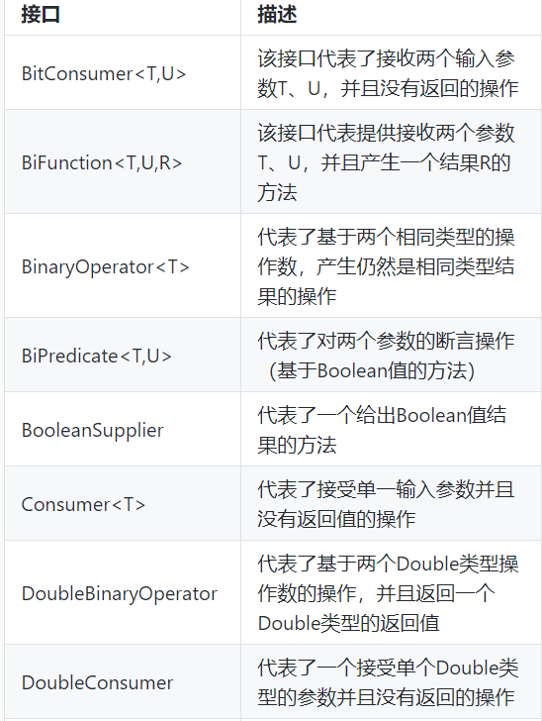

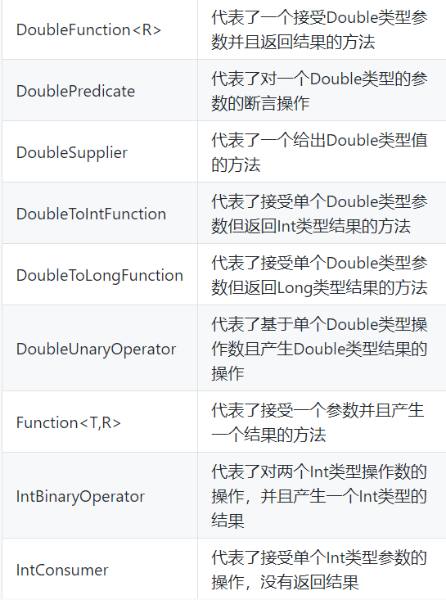

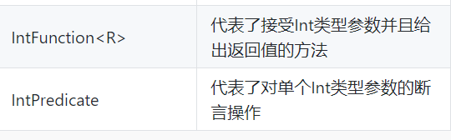

1. 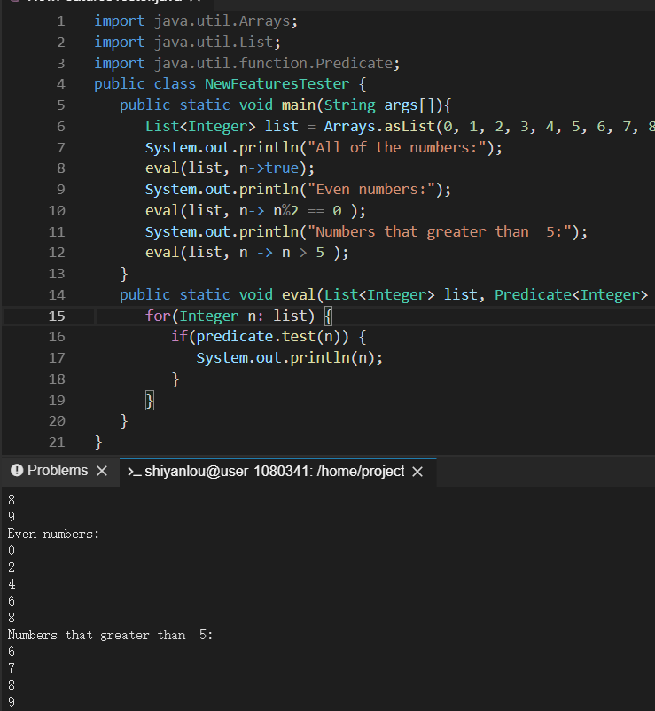
2. 默认方法

Java 8在接口方面引入了一个关于默认方法实现的新概念。它也是作为一种向后兼容能力而出现，旧的接口也能用到Lambda表达式中

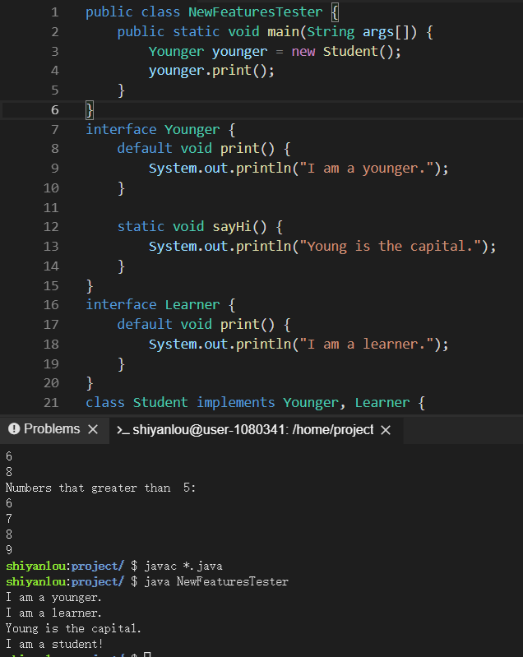

1. Optional类

Optional是一个容器对象，用于容纳非空对象。Optional对象通过缺失值值代表null。这个类有许多实用的方法来促使代码能够处理一些像可用或者不可用的值，而不是检查那些空值

